MANUAL DE INSCRIPCION DE LISTA DE CANDIDATOS

GOBIERNOS REGIONALES
MUNICIPALIDADES PROVINCIALES
MUNICIPALES DISTRITALES

El presente aplicativo-forms le permitirá registrar a los candidatos de las listas por candidaturas a Gobiernos regionales, Municipalidades Provinciales, Municipalidades Distritales, asi como a los Consejeros Regionales, y Regidores.
Se permite atraves de este aplicativo-forms, cargar las Declaraciones Juradas de Hoja de vida(previamente scaneada), y la Declaracion Jurada de Consentimiento(previamente scaneada)
Puede ejecutarse desde cualquier equipo electrónico que permita la navegación en internet(PC, Laptop, Tablet, Celular smart,etc)

INGRESAR AL LINK : https://forms.gle/VExkuLGR7unBN8bq7 DAR CLICK
Le aparecerá la siguiente pantalla
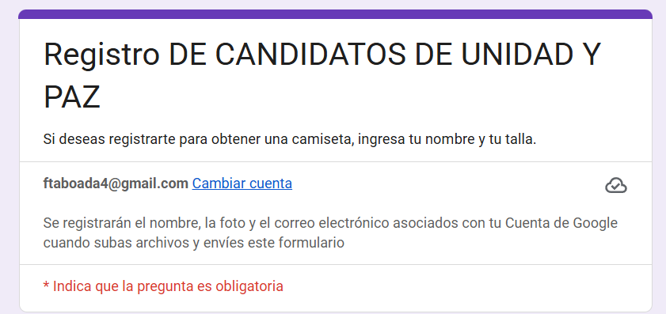
Procedera a llenar el formulario que tendrá a disposición con letras mayusculas
Ingresar el DNI del candidato de la lista a inscribir
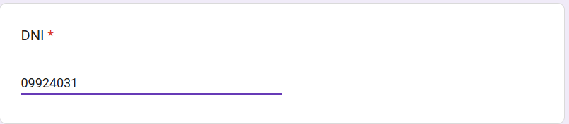
Ingresar Apellido Paterno
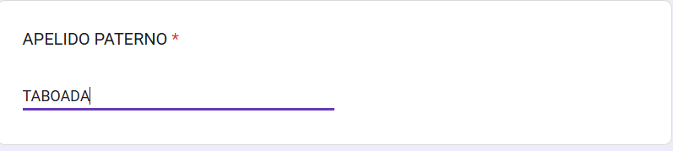
INGRESAR APELLIDO MATERNO
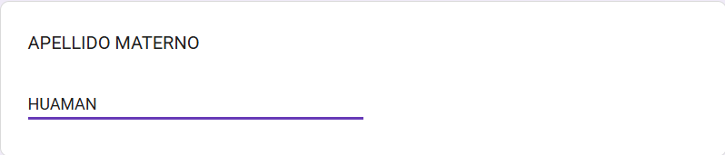

INGRESAR NOMBRES DEL CANDIDATO
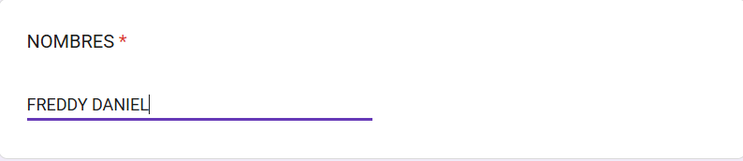
SELECCIONAR EL TIPO DE CANDIDATO A INSCRIBIR
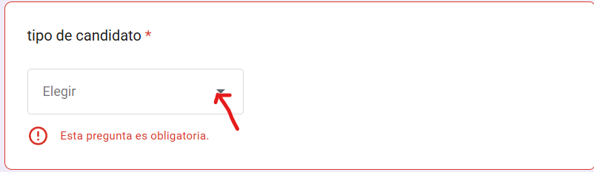
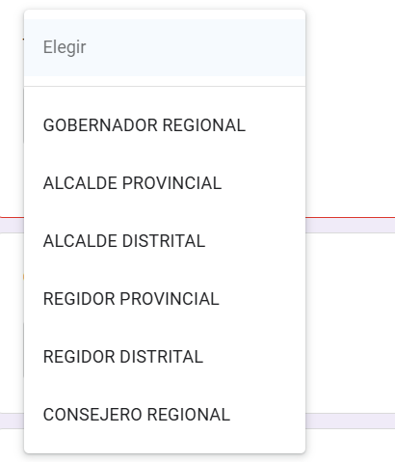
Seleccionar la condición del candidato
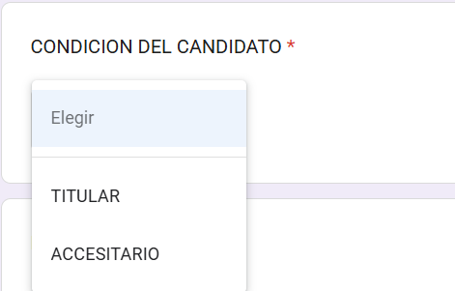
Ingresar el Departamento de la circunscripción por la que postula
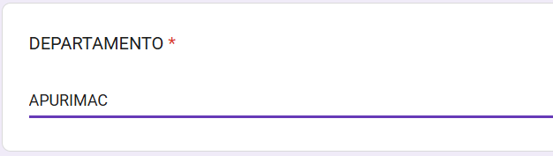
INGRESE LA pROVINCIA DE LA CIRCUNSCRIPCION POR LA QUE POSTULA
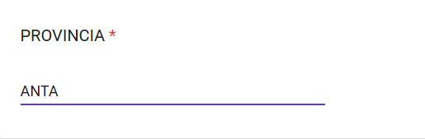
INGRESE EL DISTRITO POR EL QUE POSTULA
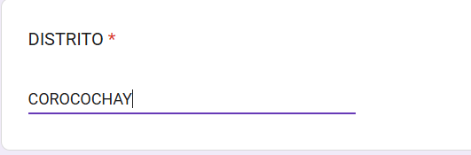
HAY QUE TENER EN CUENTA QUE SI POSTULA POR COBIERNO REGIONAL, SOLO INCLUIRA EL DEPARTAMENTO
SI POSTULA POR mUNICIPIO PROVINCIAL, SOLO DEPARTAENTO Y PROVINCIA
SI POSTULA POR MUNICIPIO DISTRITAL, LOS 3 CAMPOS
INGRESE EL ORIGEN DEL CANDIDATO
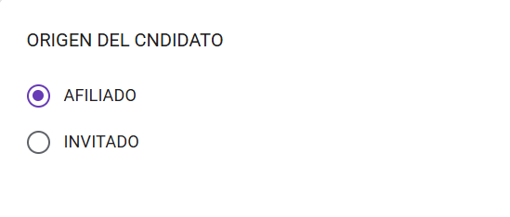
SUBIR DECLARACION JURADA DE HOJA DE VIDA, LA CUAL DEBERA SER EN FORMATO PDF, Y NO DEBE DE PESAR MAS DE 300 K
DAR CLICK EN *AGREGAR ARCHIVO*
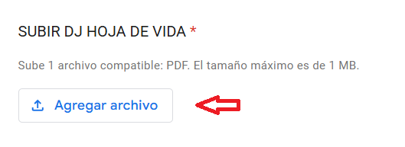
DEBERA DE ARRASTRAR O UBICAR EL ARCHIVO A SUBIR
DANDO CLICK EN *EXPLORAR*
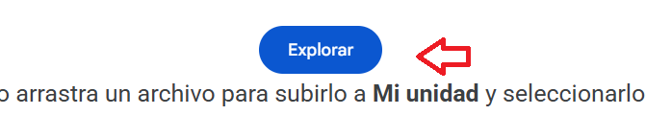
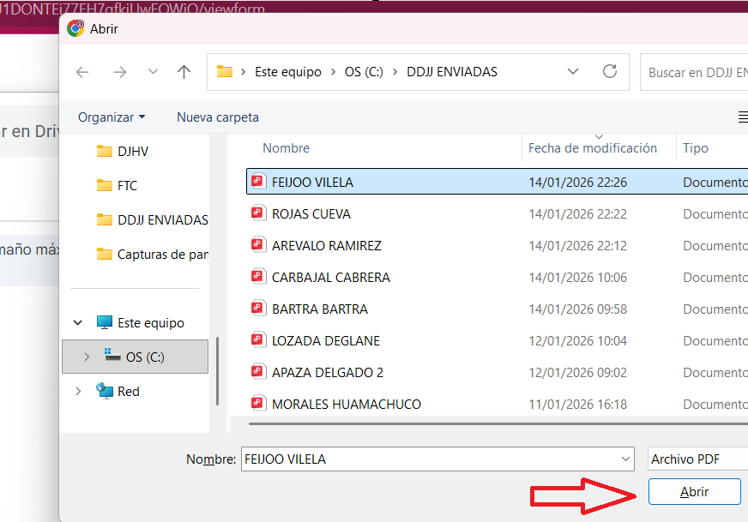
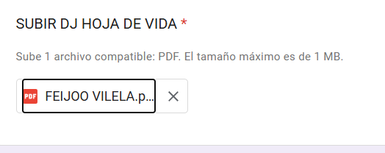
EL ARCHIVO DE LA DECLARACION JURADA DE HV HABRA SIDO SUBIDO
DE LA MISMA MANERA CON LA DECLARACION JURADA DE CONSENTIMIENTO
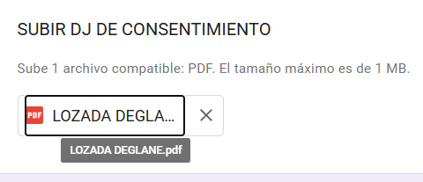
INGRESAR EL NUMERO DE TELEFONO CELULAR
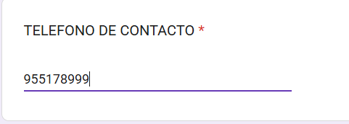
Ingresar el CORREO ELECTRONICO
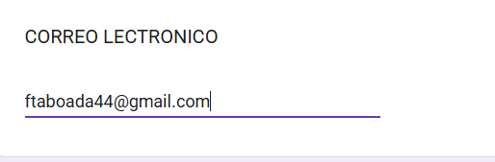
INGRESAR EL DOMICILIO DEL CANDIDATO
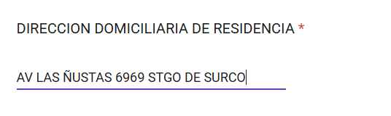
INGRESAR EL NOMBRE DEL QUE INGRESA LA INFORMACION
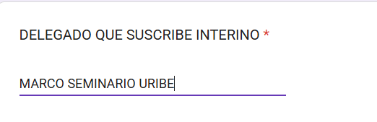
FINALMENTE DAR CLICK EN EL BOTON *ENVIAR*
